使用说明书

**一、安装与配置**

（1） 本程序需要Scala程序

（2）本程序由Java，Scala编写，需要JAVA编译器；且需要相关JDK，，JDK在代码包中已配置好。

**二、程序准备**

（1）安装JDK 1.8

（2）安装IntelliJ IDEA

（3）安装Scala-2.11.8：可参考https://www.runoob.com/scala/scala-install.html

（4）下载JDK包

**四、使用说明**

代码中的S3登录信息以及kafkaserver配置信息（accessKey、secretKey、endpoint、bootstrapServers）是作者信息，可以选择更换信息。选择合适的正确的topic或者上传文件到S3中后进行生产数据到kafka中。

**五、使用步骤**

1） 进入程序后，编译运行源代码

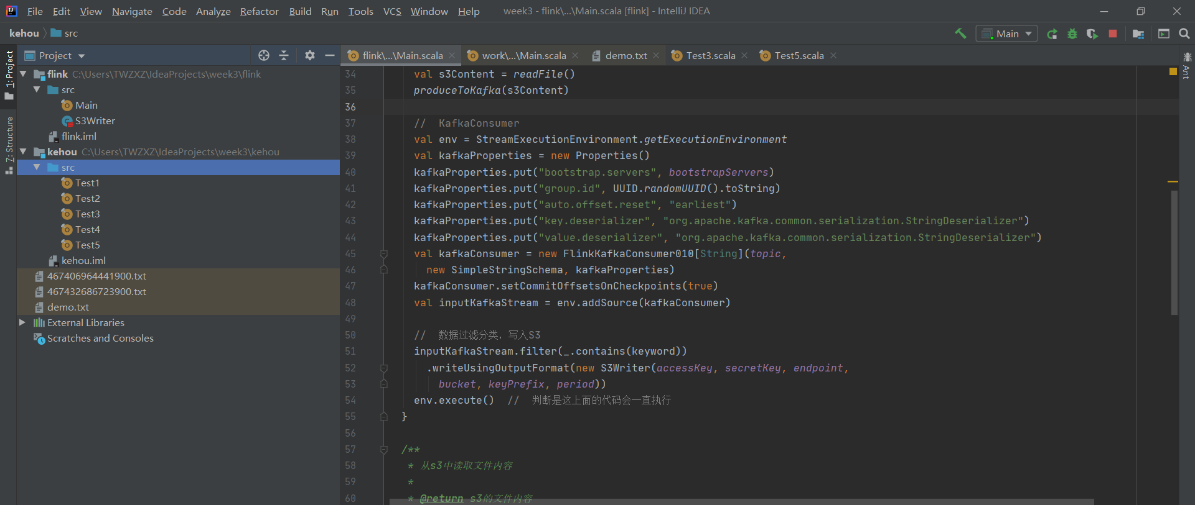

2）输入关键字keyword

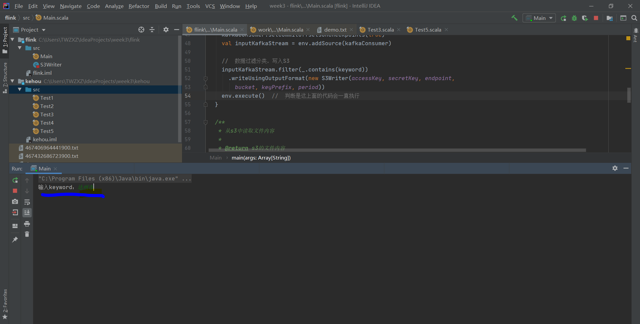

3)读取S3中已经上传好的文本文件，并将信息打印到控制台上

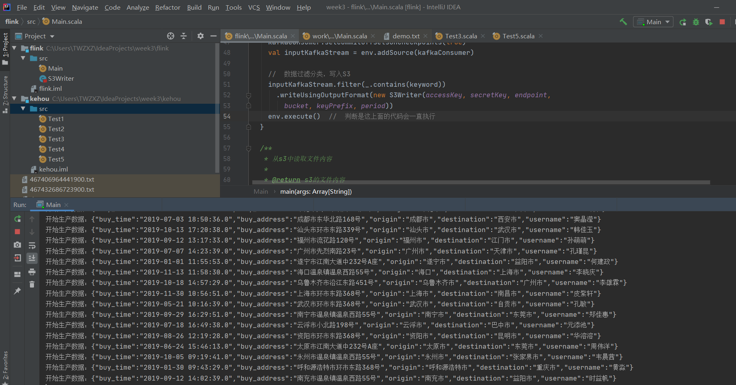

4）将数据塞入Kafka消息序列中，再创建customer读取数据

读取数据后，按关键字筛选数据，并上传到S3指定目录中

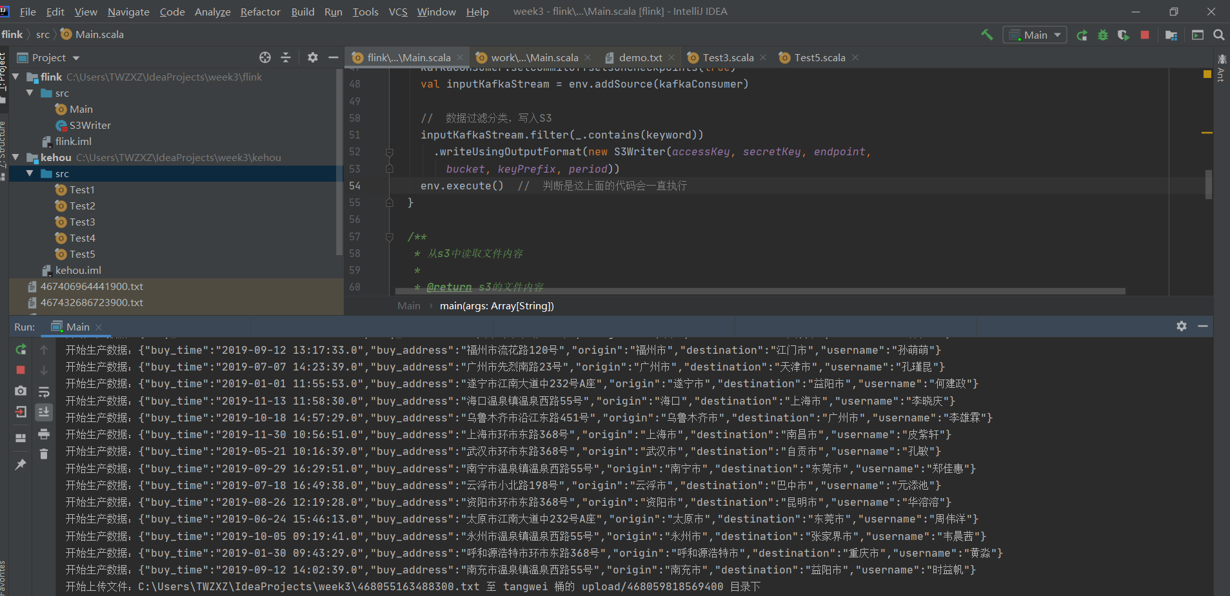

5）查看上传数据

